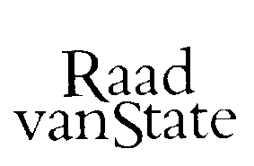
No.W01.19.0387/I 's-Gravenhage, 11 december 2019
...................................................................................

Bij Kabinetsmissive van 3 december 2019, no.2019002530, heeft Uwe Majesteit, op voordracht van de Minister van Binnenlandse Zaken en Koninkrijksrelaties, mede namens de Minister-President, de Minister van Algemene Zaken, bij de Afdeling advisering van de Raad van State ter overweging aanhangig gemaakt het voorstel van wet houdende verklaring dat er grond bestaat een voorstel in overweging te nemen tot verandering in de Grondwet, strekkende tot het doen vervallen van additionele artikelen die zijn uitgewerkt, met memorie van toelichting.

De Afdeling advisering van de Raad van State heeft geen opmerkingen bij het voorstel en adviseert het voorstel bij de Tweede Kamer der Staten-Generaal in te dienen.
Gelet op artikel 26, zesde lid jo vijfde lid, van de Wet op de Raad van State, adviseert de Afdeling dit advies openbaar te maken.
De vice-president van de Raad van State,

